**СОВЕТ ДЕПУТАТОВ КАЧАЛИНСКОГО СЕЛЬСКОГО ПОСЕЛЕНИЯ СУРОВИКИНСКОГО МУНИЦИПАЛЬНОГО РАЙОНА**

**ВОЛГОГРАДСКОЙ ОБЛАСТИ**

**Р Е Ш Е Н И Е**

**от 17 февраля 2021 № 17/48**

О внесении изменений и дополнений в решение Совета депутатов Качалинского сельского поселения от 08.12.2015 № 15/34 «Об утверждении правил благоустройства территории Качалинского сельского поселения Суровикинского муниципального района Волгоградской области (в редакции решений № __________)

Р

# В соответствии с Приказом Министерства строительства и жилищно-коммунального хозяйства РФ от 13 апреля 2017 г. N 711/пр "Об утверждении методических рекомендаций для подготовки правил благоустройства территорий поселений, городских округов,  внутригородских районов", Уставом Качалинского сельского поселения Суровикинского муниципального района Волгоградской области, Совет депутатовКачалинского сельского поселения

**РЕШИЛ:**

1. Внести в решение Совета депутатов Качалинского сельского поселения от 08.12.2015 г. № 15/34 «Об утверждении правил благоустройства территории Качалинского сельского поселения (в редакции решений _________) (далее – Правила) следующие изменения и дополнения:

1.1. Дополнить Главу 2 Правил статьей 5.1. Порядок размещения вывесок на территории Качалинского сельского поселения в следующей редакции:

«Статья 5.1. Порядок размещения вывесок на территории Качалинского сельского поселения

1. Общие положения

1.1. Настоящий раздел устанавливает требования к конструкции   
и параметрам вывесок, местам их размещения на территории Качалинского сельского поселения. Графические изображения, поясняющие требования настоящего раздела, приведены в рисунках. Условные обозначения, используемые   
в графических изображениях, указаны на Рисунке 1.

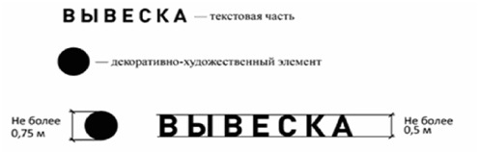

Рисунок 1

1.2. Вывески - объекты, предназначенные для справочного информирования, размещаемые в месте нахождения и (или) осуществления деятельности юридического лица, индивидуального предпринимателя и вне таких мест в случаях, предусмотренных настоящим разделом, содержащие сведения о юридическом лице, индивидуальном предпринимателе  
и не обладающие признаками рекламы.

1.3. Типы вывесок:

информационная табличка – вывеска, содержащая сведения   
о фирменном наименовании (наименовании), месте нахождения (адресе), [режиме работы](consultantplus://offline/ref=8B2BD69E503136E183706A4A80814F53386769C7F17C2216E99C43C429CF221C014CA69354811393P1QAO) юридического лица, индивидуального предпринимателя;

информационная конструкция – вывеска, содержащая сведения   
о коммерческом обозначении и (или) профиле деятельности, и (или) ассортименте реализуемых товаров и услуг юридического лица, индивидуального предпринимателя, и (или) изображение товарного знака,  
и (или) знака обслуживания.

1.4. Правообладателем вывески является лицо, которому вывеска принадлежит на праве собственности или ином законном основании.

1.5. При размещении вывесок не допускается:

1.5.1. в случае размещения вывесок на внешних поверхностях многоквартирных домов:

- размещение вывесок выше нижней линии жилого этажа (линии перекрытий между нежилым и жилым этажами) (Рисунок 2);

- вертикальный порядок расположения букв на информационном поле вывески (Рисунок 3);

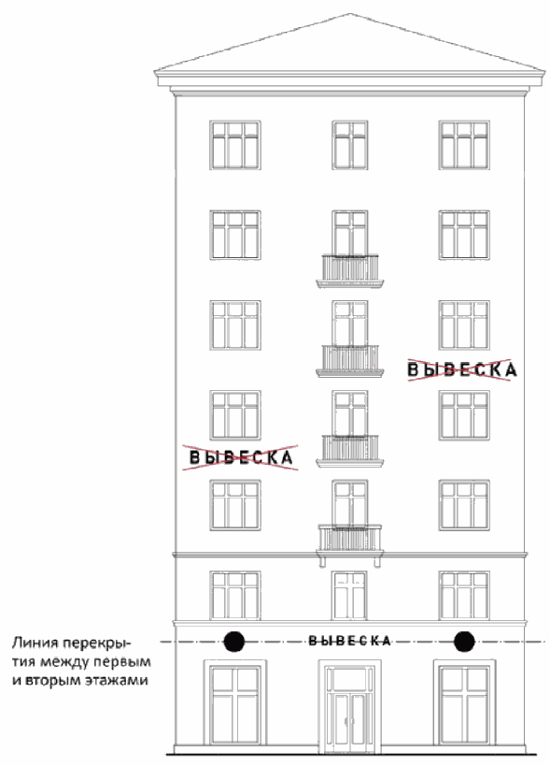

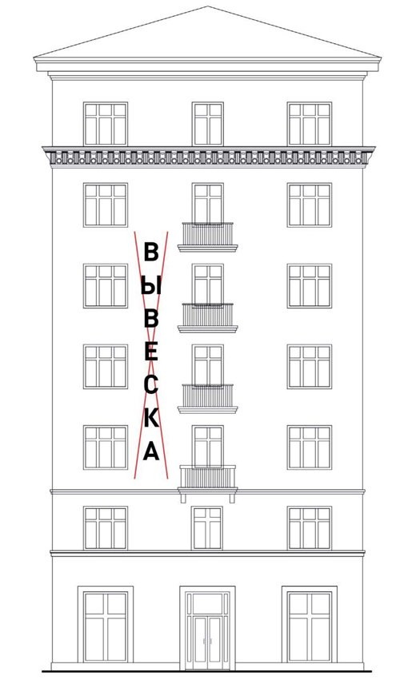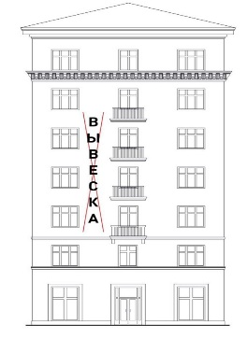 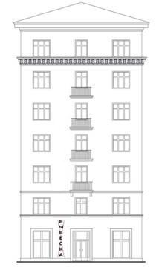  
 Рисунок 2 Рисунок 3

- размещение вывески на козырьках над входом в здание, сооружение (Рисунок 4);

- полное или частичное перекрытие дверных проемов (Рисунок 5);

- размещение вывесок в оконных проемах (Рисунок 5);

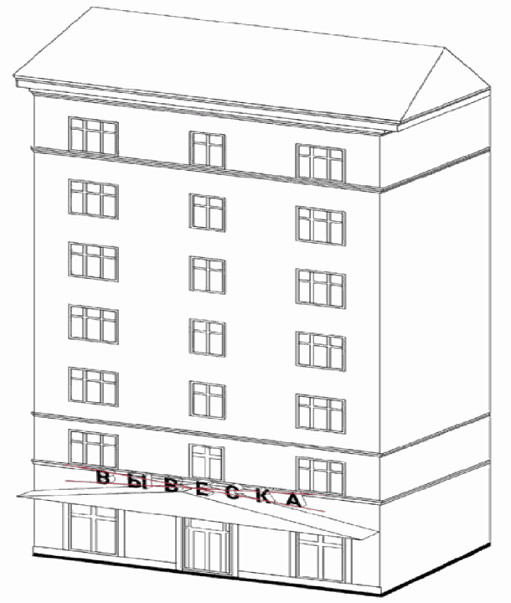 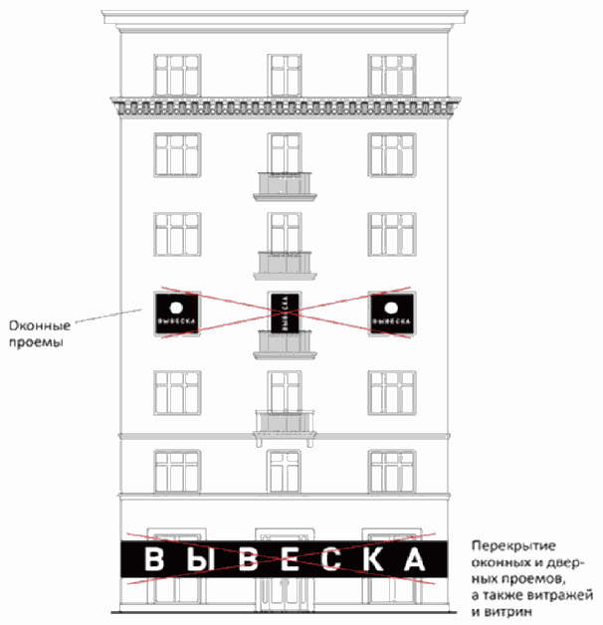

Рисунок 4 Рисунок 5

- размещение вывесок на фасаде, не имеющем оконных и (или) дверных проемов (Рисунок 6);

- размещение вывесок на лоджиях и балконах (Рисунок 7);

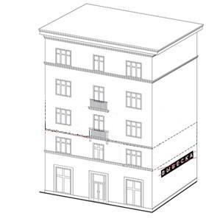 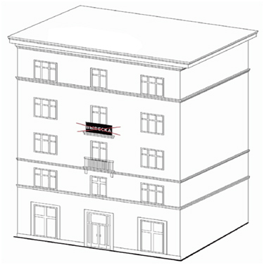

Рисунок 6 Рисунок 7

- размещение вывесок на расстоянии ближе, чем 2 м до мемориальных досок (Рисунок 8);

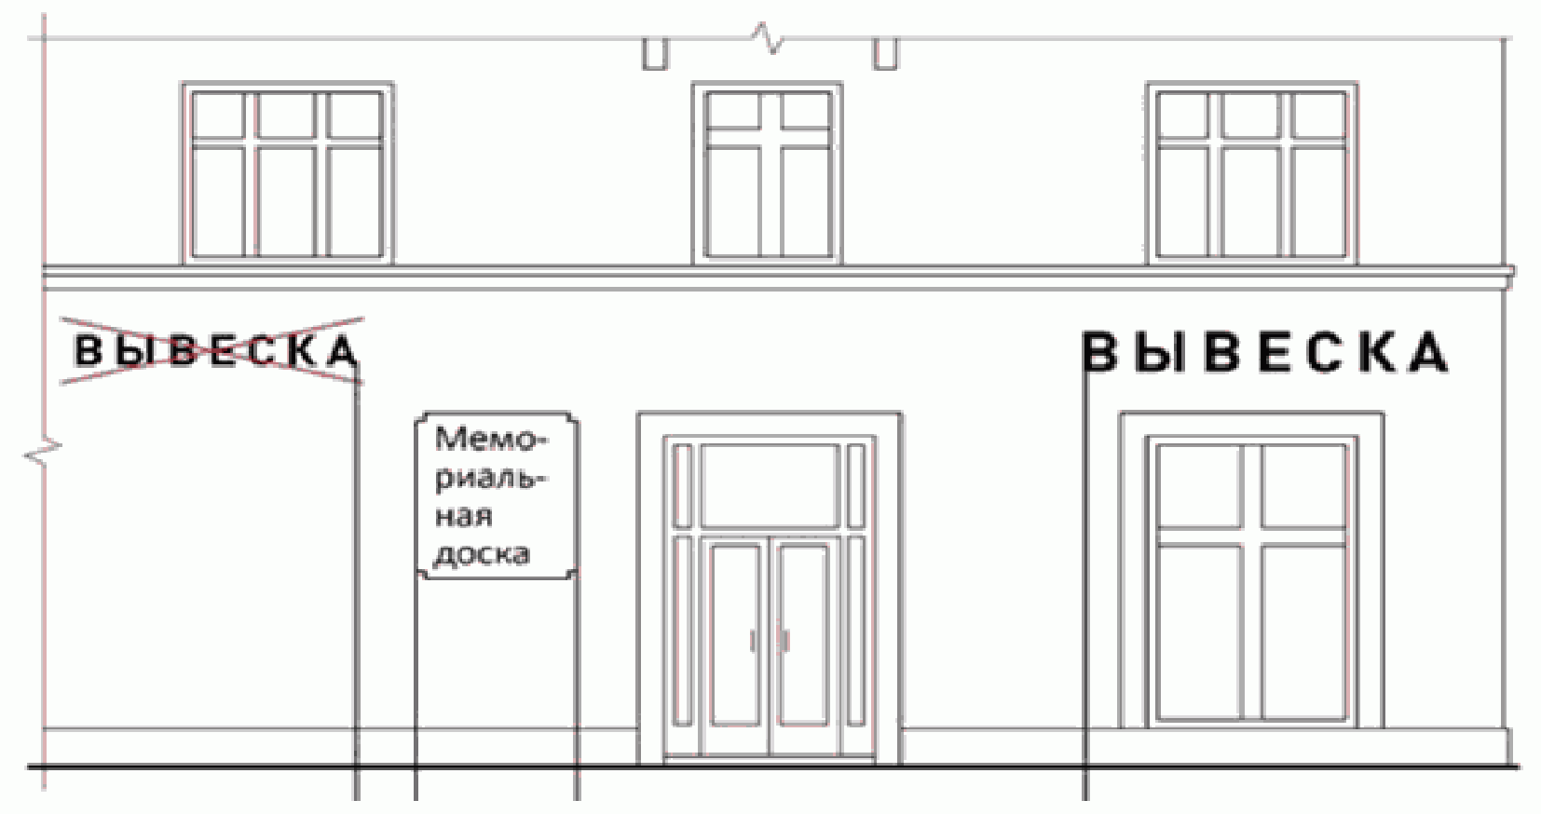

Рисунок 8

- перекрытие указателей наименований улиц и номеров домов (Рисунок 9);

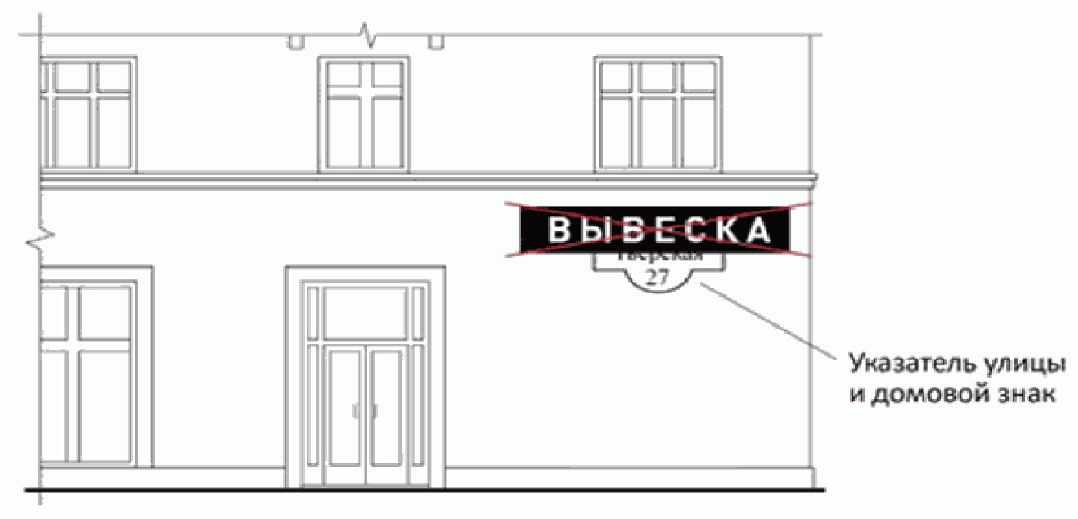

Рисунок 9

1.5.2. в случае размещения вывесок на внешних поверхностях иных зданий (кроме многоквартирных домов), сооружений:

- полное или частичное перекрытие оконных и дверных проемов (Рисунок 5);

- размещение вывесок на расстоянии ближе, чем 2 м до мемориальных досок (Рисунок 8);

- перекрытие указателей наименований улиц и номеров домов (Рисунок 9);

- размещение вывесок путем непосредственного нанесения   
на поверхность фасада (за исключением остекления витрин), декоративно-художественного и (или) текстового изображения (методом покраски, наклейки и иными методами);

1.5.3. размещение вывесок на ограждающих конструкциях (заборах, шлагбаумах и тому подобное) (Рисунок 10).

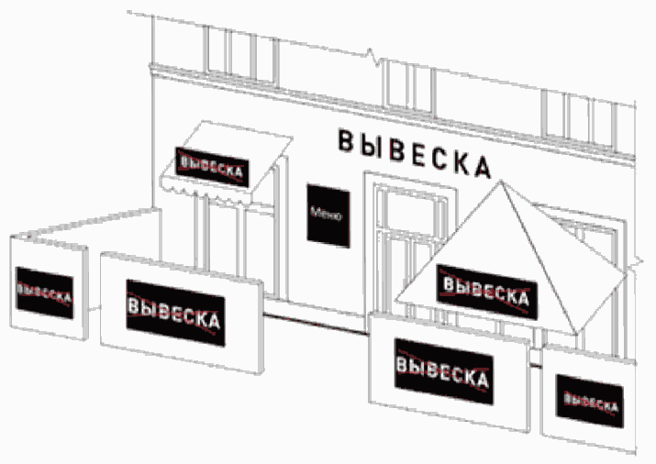

Рисунок 10

1.6. Вывески, размещенные до вступления в силу настоящих Правил, подлежат приведению в соответствие с требованиями настоящего раздела при изменении места размещения вывески либо замене вывески.

2. Требования к размещению информационных табличек

2.1. Информационные таблички размещаются на доступном для обозрения месте плоских участков фасада, свободных от архитектурных элементов, непосредственно у входа (справа или слева) в здание, сооружение или помещение или на входных дверях в помещение, в котором фактически находится (осуществляет деятельность) юридическое лицо или индивидуальный предприниматель, сведения о котором содержатся в данной вывеске.

2.2. Расстояние от уровня земли (пола входной группы) до верхнего края информационной таблички не должно превышать 2 м. Информационная табличка размещается на единой горизонтальной оси с иными аналогичными вывесками в пределах плоскости фасада (Рисунок 11).

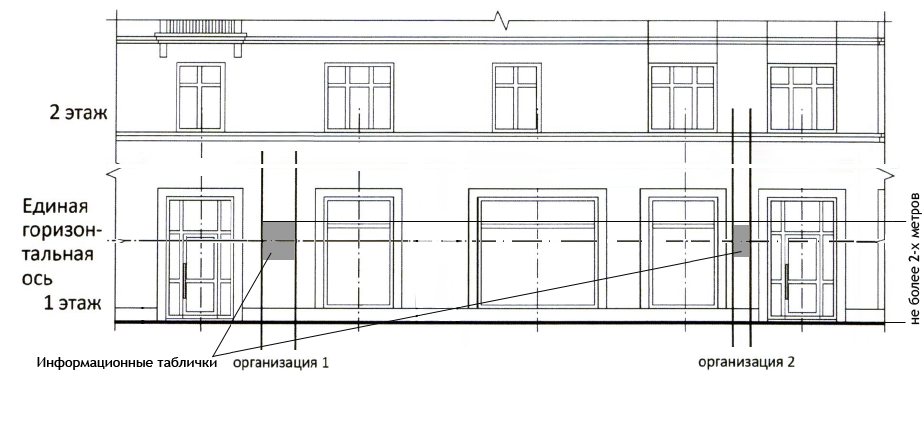

Рисунок 11

2.3. Информационная табличка состоит из информационного поля (текстовой части). Допустимый размер информационной таблички составляет не более 0,6 x 0,4 м. При этом высота букв, знаков, размещаемых на информационной табличке, не должна превышать 0,10 м (Рисунок 12).

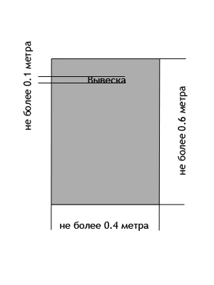

Рисунок 12

2.4. Информационные таблички могут быть размещены   
на остеклении витрины методом нанесения трафаретной печати.

Размещение на остеклении витрин нескольких информационных табличек методом нанесения трафаретной печати допускается при условии наличия между ними расстояния не менее 0,15 м и общего количества указанных информационных табличек - не более четырех.

2.5. На информационной табличке может быть организована подсветка, которая имеет немерцающий, приглушенный свет, не создает прямых направленных лучей в окна жилых помещений.

2.6. Сведения о фирменном наименовании (наименовании), месте нахождения (адресе), [режиме работы](consultantplus://offline/ref=8B2BD69E503136E183706A4A80814F53386769C7F17C2216E99C43C429CF221C014CA69354811393P1QAO) юридического лица, индивидуального предпринимателя, размещаемые на информационной табличке, могут быть доведены до потребителя посредством использования электронного информационного табло с «бегущей строкой» в соответствии с требованиями положений пунктов 3.1 и 3.11 настоящего раздела.

3. Требования к размещению информационных конструкций

3.1. Информационные конструкции размещаются на фасадах, крышах, на (в) витринах зданий, сооружений.

3.1.1. На внешних поверхностях одного здания, сооружения юридическое лицо, индивидуальный предприниматель вправе установить информационные конструкции одного из следующих видов (за исключением случаев, предусмотренных настоящим разделом):

- настенная конструкция - располагается параллельно к поверхности фасадов зданий, сооружений и (или) их конструктивных элементов (Рисунок 13), ее максимальный размер по высоте декоративно художественного элемента – 0,75 м, максимальный размер по ширине декоративно художественного элемента – 0,75 м, максимальный размер   
по высоте текстовой части – 0,5 м, максимальный размер по ширине текстовой части – 10 м, максимальный размер по ширине всей настенной конструкции не более 70% от длины фасада;

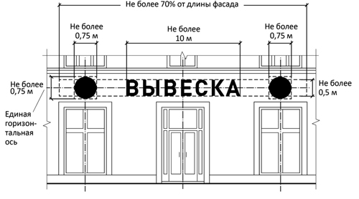

Рисунок 13

- консольная конструкция - располагается перпендикулярно   
к поверхности фасадов зданий, сооружений и (или) их конструктивных элементов (Рисунок 14), ее максимальный размер по высоте – 1 м, максимальный размер по ширине – 1 м, максимальная размер выступа от фасада здания –   
0,2 м, расстояние между консольными конструкциями не менее 10 м, высота установки консольной конструкции не менее 2,5 м от уровня земли;

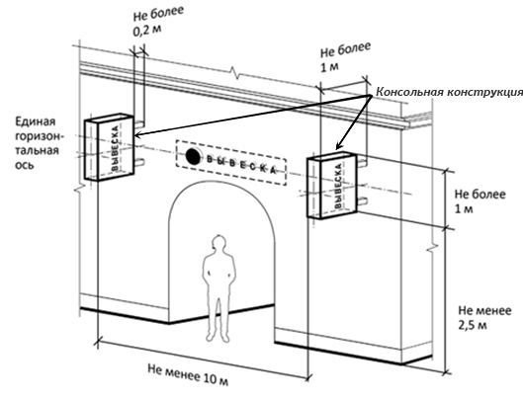

Рисунок 14

- витринная конструкция - располагается в витрине на внешней и (или)   
с внутренней стороны остекления витрины здания, сооружения   
(Рисунок 15), ее максимальный размер по высоте – 0,4 м, максимальная ширина не должна превышать ширину витрины, в которой она расположена;

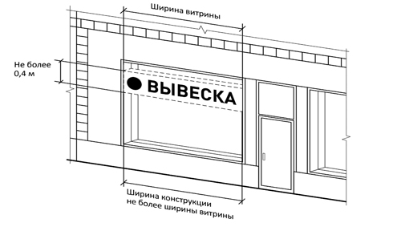

Рисунок 15

- подвесная конструкция - располагается в витрине на внешней и (или)   
с внутренней стороны остекления витрины здания, сооружения   
(Рисунок 16), максимальный размер по высоте подвесной конструкции размещенной внутри витрины не должен превышать ½ высоты витрины здания, сооружения, максимальный размер по ширине подвесной конструкции размещенной внутри витрины не должен превышать ½ ширины витрины здания, сооружения, расстояние до стекла подвесной конструкции размещенной внутри витрины не менее 0,15 м, максимальный размер   
по высоте подвесной конструкции размещенной на внешней стороне остекления витрины – 0,4 м;

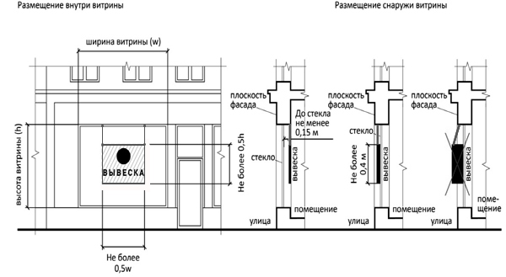

Рисунок 16

- крышная конструкция - располагается на крыше зданий, сооружений (Рисунок 17), по ширине не должна превышать ½ длины фасада здания, сооружения);

- электронное информационное табло «бегущая строка» (светодиодный экран) (далее - электронное табло) - конструкция элементов, состоящая   
из электронно-светового оборудования, размещаемая в витрине на внешней   
и (или) с внутренней стороны остекления витрины или в виде подвесной конструкции на поверхности стен зданий, сооружений, которая также может содержать сведения о фирменном наименовании (наименовании), месте нахождения (адресе), [режиме работы](consultantplus://offline/ref=8B2BD69E503136E183706A4A80814F53386769C7F17C2216E99C43C429CF221C014CA69354811393P1QAO) юридического лица, индивидуального предпринимателя, размещаемые на информационной табличке.

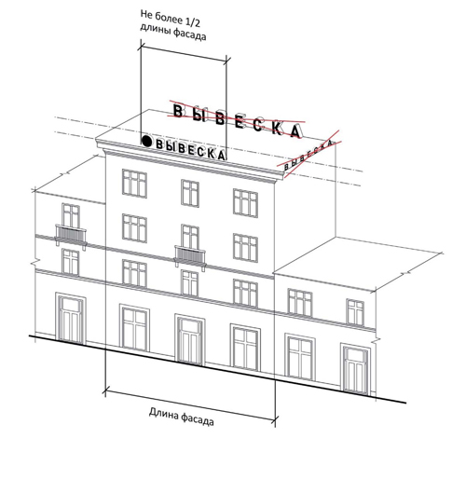

Рисунок 17

3.1.2. Размещение информационных конструкций в виде отдельно стоящих конструкций допускается на территории, прилегающей к зданию, сооружению, которое является местом нахождения (осуществления деятельности) юридического лица или индивидуального предпринимателя,   
а также вне места их нахождения (осуществления деятельности), содержащих сведения о профиле деятельности юридического лица, индивидуального предпринимателя или ассортименте реализуемых товаров   
и услуг, направление движения и расстояние до юридического лица, индивидуального предпринимателя, в случае если такая информация не содержит названия или характеристик товаров, товарных знаков, иных средств индивидуализации товаров, наименования юридических лиц, индивидуальных предпринимателей.

На территории, на которой в силу особенностей деятельности правообладателя непосредственно происходит продажа товаров, оказание услуг, в том числе при обслуживании потребителей организации общественного питания на автомобилях, относящейся к месту осуществления деятельности юридическим лицом (индивидуальным предпринимателем) отдельно стоящие информационные конструкции дополнительно могут содержать указание на наименование юридического лица (индивидуального предпринимателя) и меню, прейскурант.

3.1.3. Правообладатели, осуществляющие деятельность по оказанию услуг общественного питания, дополнительно к информационной конструкции, указанной в пункте 3.1.1 настоящего раздела, вправе разместить не более одной информационной конструкции, содержащей сведения об ассортименте блюд, напитков и иных продуктов питания, предлагаемых при предоставлении ими указанных услуг, в том числе   
с указанием их массы/объема и цены (меню), в виде настенной конструкции.

3.2. Информационные конструкции могут быть размещены в виде единичной конструкции и (или) комплекса идентичных взаимосвязанных элементов одной информационной конструкции, указанных в пункте 3.5 настоящего раздела.

3.3. Правообладатели осуществляют размещение информационных конструкций, указанных в пункте 3.1.1 настоящего раздела, на плоских участках фасада.

Информационные конструкции, указанные в пункте 3.1.3 настоящего раздела, размещаются на плоских участках фасада, свободных   
от архитектурных элементов, непосредственно у входа (справа или слева)   
в помещение, или на входных дверях в него, не выше уровня дверного проема.

3.4. При размещении на одном фасаде здания, сооружения одновременно информационных конструкций нескольких юридических  
лиц, индивидуальных предпринимателей указанные информационные конструкции размещаются в один высотный ряд на единой горизонтальной или вертикальной линии (на одном уровне, высоте).

3.5. Информационные конструкции могут состоять из следующих элементов:

- информационное поле (текстовая часть);

- декоративно-художественные элементы.

Высота декоративно-художественных элементов не должна превышать высоту текстовой части вывески более чем в полтора раза (Рисунок 13).

3.6. На информационной конструкции может быть организована подсветка, которая имеет немерцающий, приглушенный свет, не создает прямых направленных лучей в окна жилых помещений.

3.7. Настенные конструкции, размещаемые на внешних поверхностях зданий, сооружений, должны соответствовать следующим требованиям:

3.7.1. Настенные конструкции размещаются над входом или витринами, на единой горизонтальной оси с иными настенными конструкциями, установленными в пределах фасада между первым и вторым этажами либо ниже указанной линии.

В случае если помещения располагаются в подвальных или цокольных этажах зданий, сооружений и отсутствует возможность размещения информационных конструкций в соответствии с требованиями абзаца первого пункта 3.7.1 настоящего раздела, информационные конструкции могут быть размещены над окнами подвального или цокольного этажа, но не ниже 0,60 м от уровня земли до нижнего края настенной конструкции.   
При этом информационная конструкция не должна выступать от плоскости фасада более чем на 0,10 м (Рисунок 18).

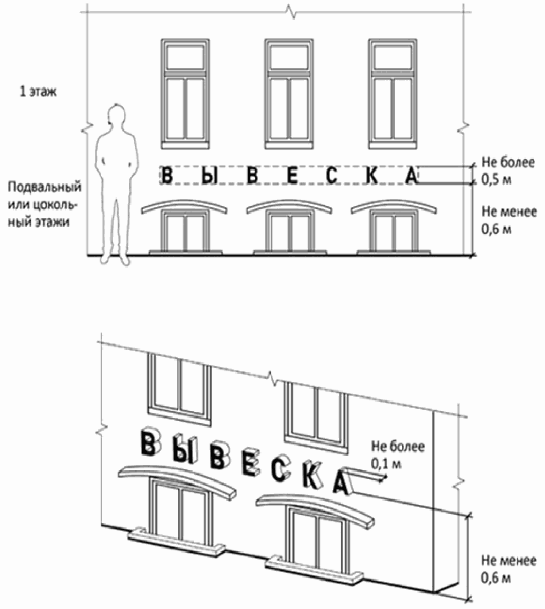

Рисунок 18

3.7.2. Максимальный размер настенных конструкций, размещаемых правообладателями вывесок на внешних поверхностях зданий, сооружений, не должен превышать:

- по высоте - 0,50 м, за исключением размещения настенной вывески   
на декоративной композиции в виде горизонтальной полосы или ленты, увенчивающей или обрамляющей ту или иную часть здания, сооружения (далее – фриз);

- по длине - 70% от длины фасада, но не более 15 м для единичной конструкции (Рисунок 19).

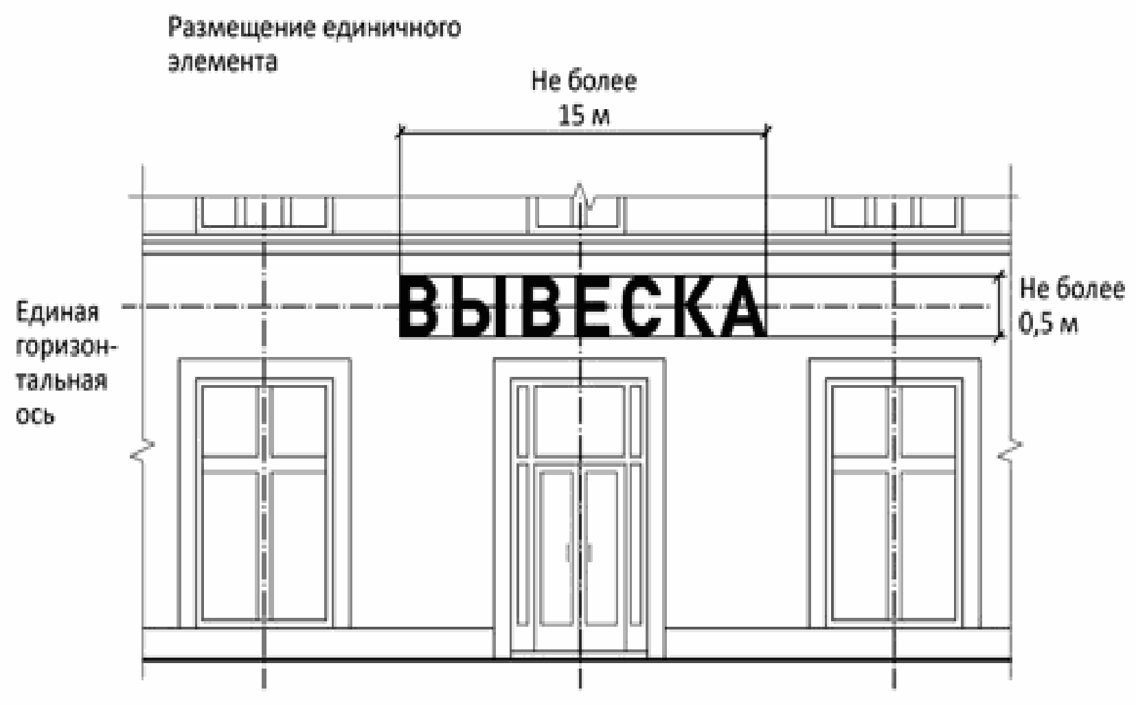

Рисунок 19

Максимальный размер информационных конструкций, указанных   
в пункте 3.1.3 настоящего раздела, не должен превышать (Рисунок 20):

- по высоте - 0,80 м;

- по длине - 0,60 м.

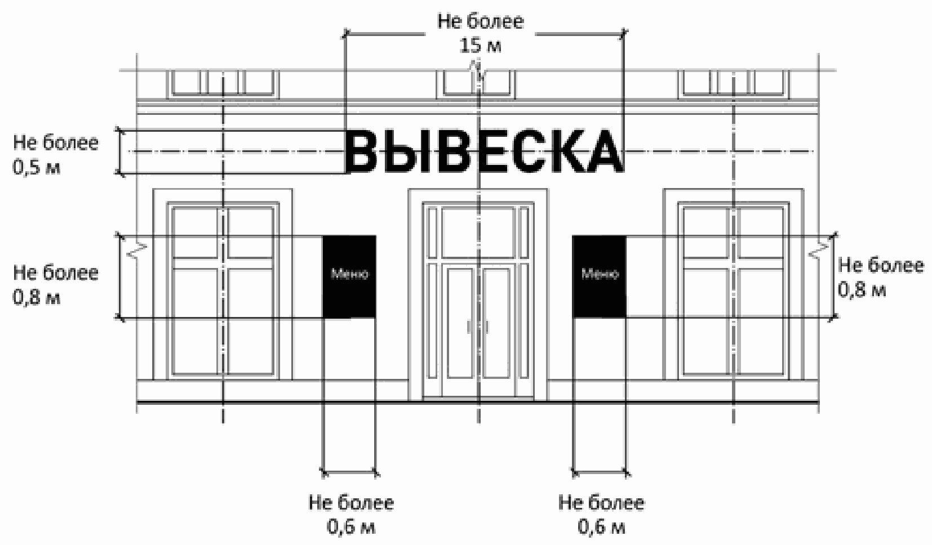

Рисунок 20

3.7.3. При наличии на фасаде здания, сооружения фриза настенная конструкция размещается исключительно на фризе на всю высоту фриза  
(Рисунки 21, 22).

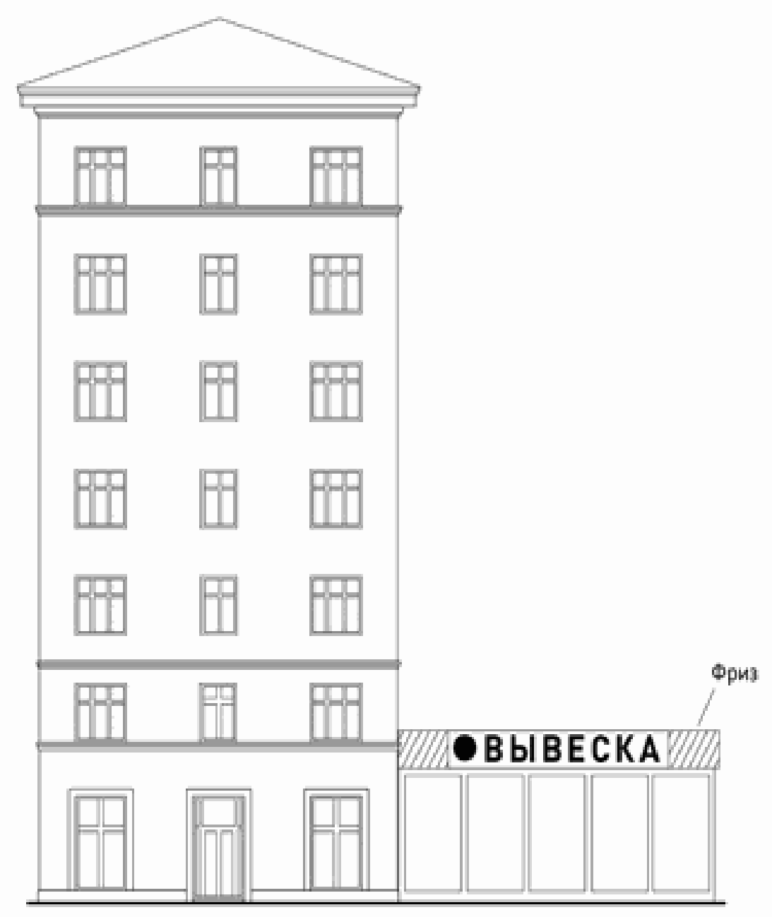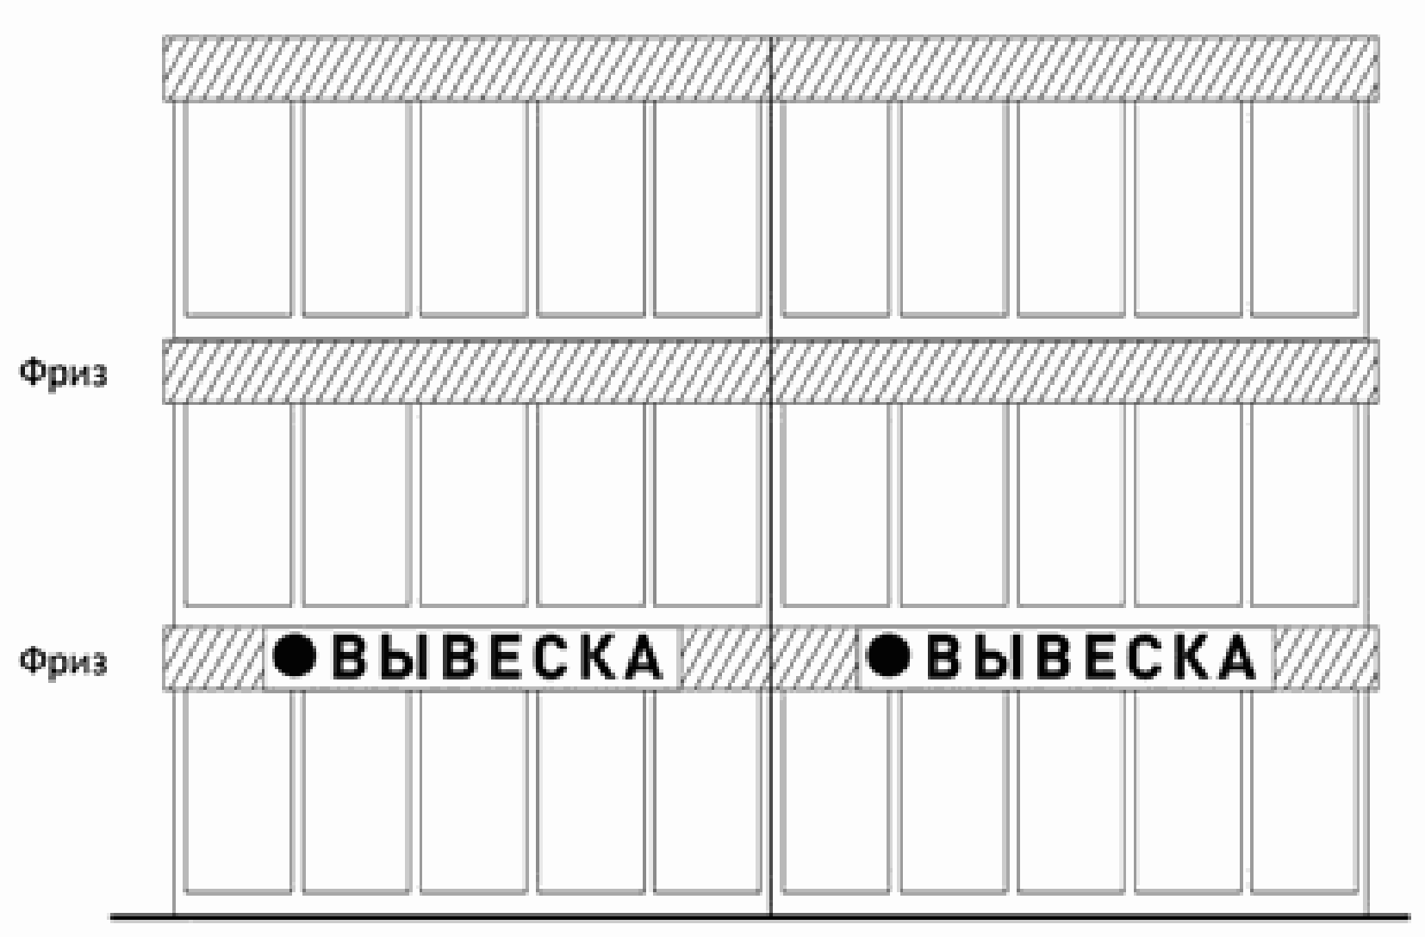

Рисунок 21 Рисунок 22

При наличии на фасаде здания, сооружения козырька перед входом в здание, сооружение настенная конструкция размещается на фризе данного козырька в габаритах указанного фриза (Рисунок 23).

Запрещается размещение настенной конструкции непосредственно   
на конструкции козырька (Рисунок 24).

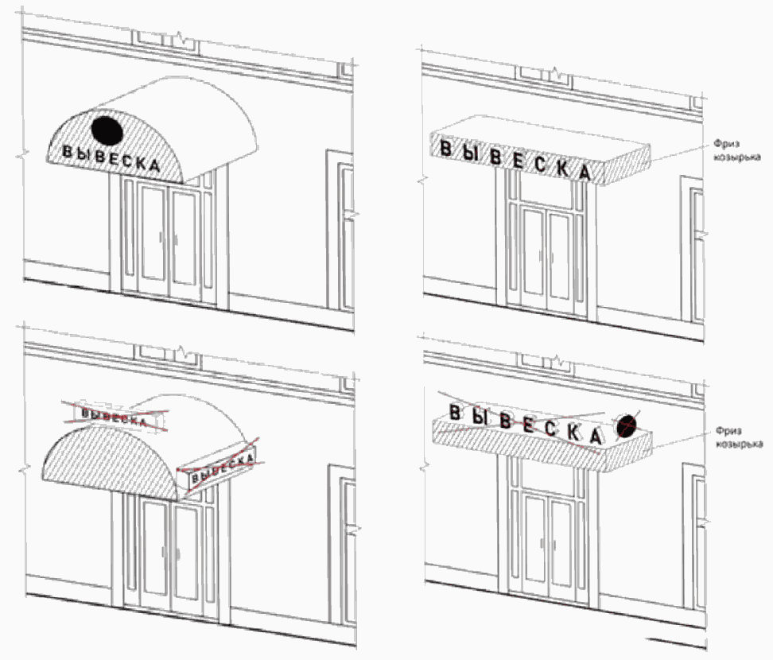 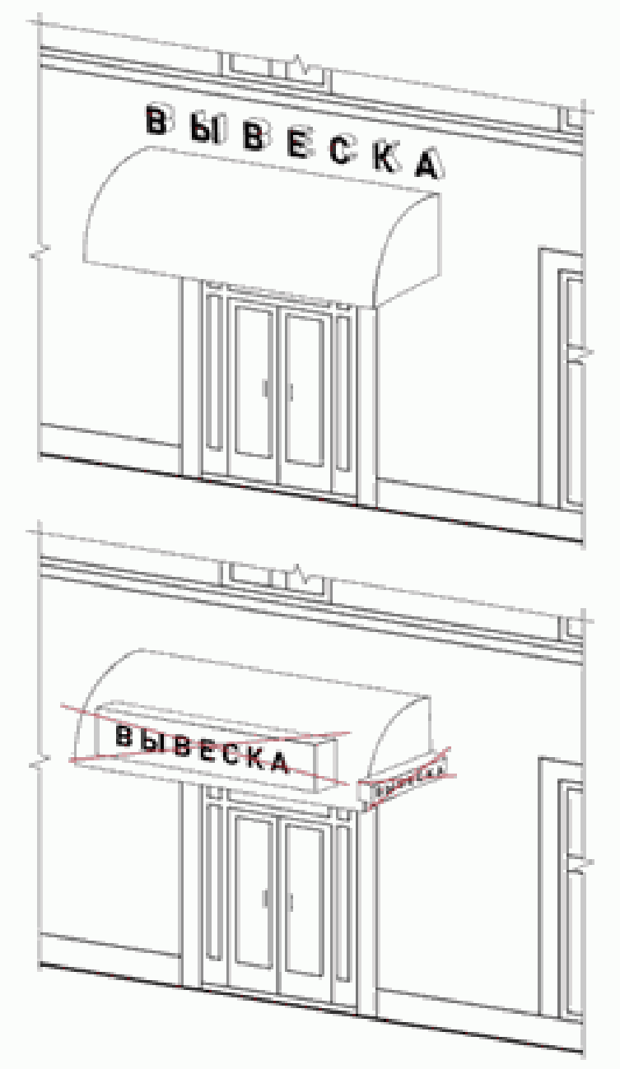

Рисунок 23 Рисунок 24

3.8. Консольные конструкции располагаются в одной горизонтальной плоскости фасада, у арок, на границах и внешних углах зданий, сооружений в соответствии со следующими требованиями (Рисунок 14):

3.8.1. Расстояние от уровня земли до нижнего края консольной конструкции должно быть не менее 2,50 м.

3.8.2. Консольная конструкция не должна находиться более чем   
на 0,20 м от края фасада, а крайняя точка ее лицевой стороны - на расстоянии более чем 1 м от плоскости фасада.

В высоту консольная конструкция не может превышать 1 м.

3.8.3. При наличии на фасаде здания, сооружения настенных конструкций консольные конструкции располагаются с ними на единой горизонтальной оси.

3.9. Витринные конструкции размещаются с внешней и (или)   
с внутренней стороны остекления витрины здания, сооружения   
в соответствии со следующими требованиями:

3.9.1. Информационные конструкции, размещенные на внешней стороне витрины, не должны выходить за плоскость фасада здания, сооружения (Рисунок 25).

3.9.2. Непосредственно на остеклении витрины допускается размещение информационной конструкции, в виде отдельных букв   
и декоративных элементов (Рисунок 26).

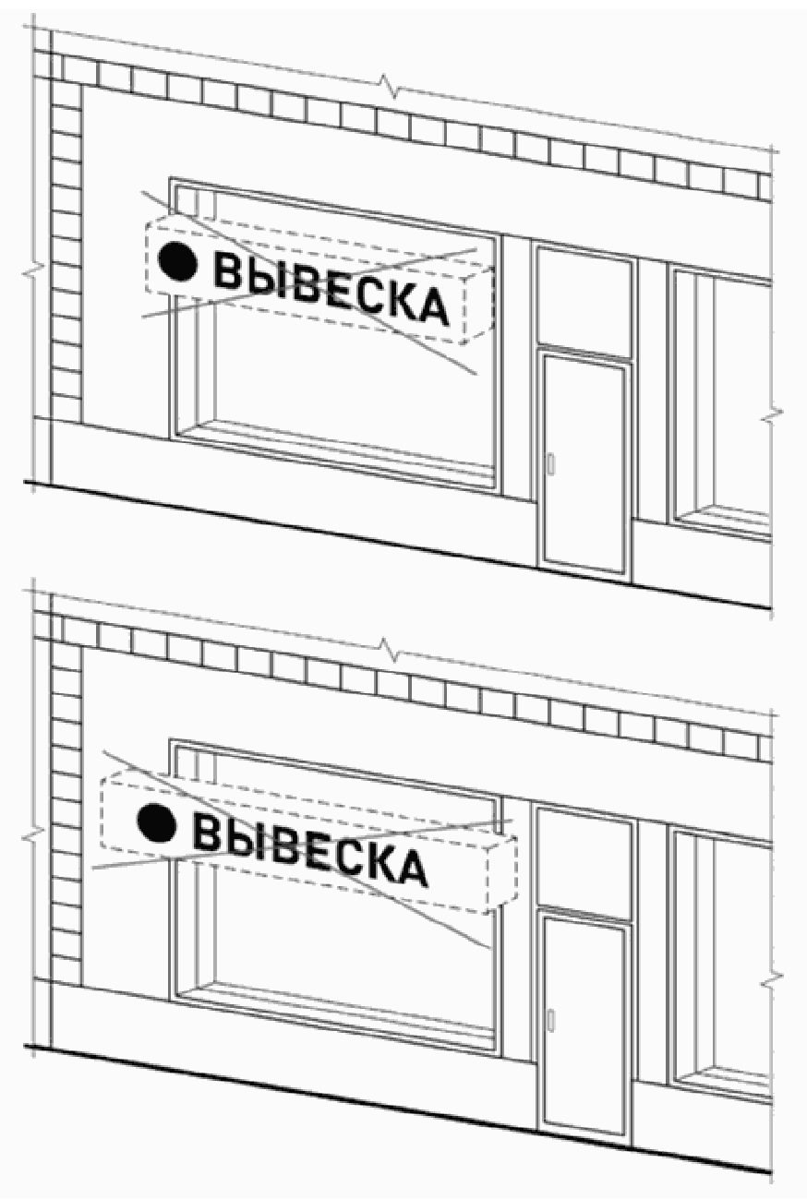 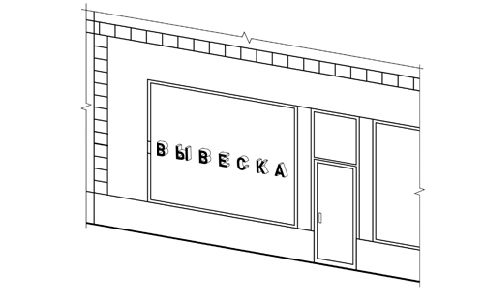

Рисунок 25 Рисунок 26

3.10. Правообладатели вывесок дополнительно к информационной конструкции, указанной в пункте 3.1.1 настоящего раздела, размещенной   
на фасаде здания, сооружения, вправе разместить информационную конструкцию на крыше указанного здания, сооружения в соответствии   
со следующими требованиями (Рисунок 17):

3.10.1. Размещение информационных конструкций на крышах зданий, сооружений допускается при условии, если единственным собственником указанного здания, сооружения является юридическое лицо, индивидуальный предприниматель, сведения о котором содержатся в данной информационной конструкции и в месте фактического нахождения (месте осуществления деятельности) которого размещается указанная информационная конструкция.

Юридическое лицо (индивидуальный предприниматель),   
не являющееся собственником здания, сооружения, но владеющее   
им на ином законном основании, вправе разместить информационную конструкцию на крыше здания, сооружения при условии, если местом фактического нахождения (местом осуществления деятельности) юридического лица (индивидуального предпринимателя) является все здание, сооружение.

3.10.2. На крыше одного здания, сооружения может быть размещена только одна информационная конструкция.

3.10.3. Информационное поле информационных конструкций, размещаемых на крышах зданий, сооружений, располагается параллельно   
к поверхности фасадов зданий, сооружений, по отношению к которым они установлены, выше линии карниза, парапета (как правило, глухое ограждение перепада высот, конструктивный элемент, ограждающий пути движения и функциональные пространства, совмещающий функции по критериям безопасности и информативности) здания, сооружения или его стилобатной части (нижняя часть (основание) здания, сооружения ступенчатой формы).

3.10.4. Информационные конструкции, допускаемые к размещению   
на крышах зданий, сооружений, представляют собой объемные символы, которые могут быть оборудованы исключительно внутренней подсветкой или должны выполняться из отдельных элементов (букв, обозначений, декоративных элементов и так далее) без использования непрозрачной основы для их крепления.

3.10.5. Длина крышных конструкций не может превышать половину длины фасада здания, сооружения, по отношению к которому они размещены.

Высота крышных конструкций, с учетом всех используемых элементов (информационное поле (текстовая часть), декоративно-художественные элементы, элементы крепления) должна быть:

не более 1,80 м для 1-3-этажных зданий, сооружений;

3.10.6. Параметры (размеры) информационных конструкций, размещаемых на стилобатной части здания, сооружения, определяются   
в зависимости от этажности стилобатной части здания, сооружения   
в соответствии с требованиями, указанными пунктах 3.10.4 и 3.10.5 настоящего раздела.

3.11. Электронное табло, размещаемое на внешних поверхностях зданий, сооружений, должно соответствовать следующим требованиям:

3.11.1. Размещение над входом или витринами на единой горизонтальной оси с иными настенными конструкциями и (или) электронными табло, установленными в пределах фасада, не выше линии перекрытий между первым и вторым этажами.

В случае если помещения располагаются в подвальных или цокольных этажах зданий, сооружений и отсутствует возможность размещения электронного табло в соответствии с требованиями абзаца первого настоящего пункта электронное табло размещается над окнами подвального или цокольного этажа, но не ниже 0,60 м от уровня земли   
до нижнего края электронного табло. При этом электронное табло не должно выступать от плоскости фасада более чем на 0,10 м. 3.11.2. Размеры электронного табло устанавливаются исходя   
из следующих условий: - электронное табло, размещенное на внешней стороне витрины,   
не должно выходить за плоскость фасада здания; - размер электронного табло, размещенного в витрине на внешней   
и (или) с внутренней стороны остекления витрины, не должен превышать половины размера остекления витрины по высоте, максимальная ширина электронного табло не должна превышать ширину витрины, в которой оно расположено.». 2. Настоящее решение вступает в силу со дня его официального опубликования.

Глава Качалинского

сельского поселения Е.Ф.Кудлаева